МКОУ Большетурышсая СОШ
Учитель математики Хаюмова С.Н.
Неделя математики.
Внеклассное мероприятие «Математический калейдоскоп».

Внеклассное мероприятие является неотъемлемой частью учебно – воспитательной работы в школе. Она углубляет знания учащихся, способствует развитию их способностей, расширяет кругозор, а также развивает интерес к изучаемому предмету. В настоящее время существует много разновидностей внеклассной работы по математике: олимпиады, эстафеты, конкурсы, марафоны и т.д. При проведении мероприятий я стараюсь привлечь всех учащихся, независимо от их способностей в области точных дисциплин. Одним из них является «Математический калейдоскоп».

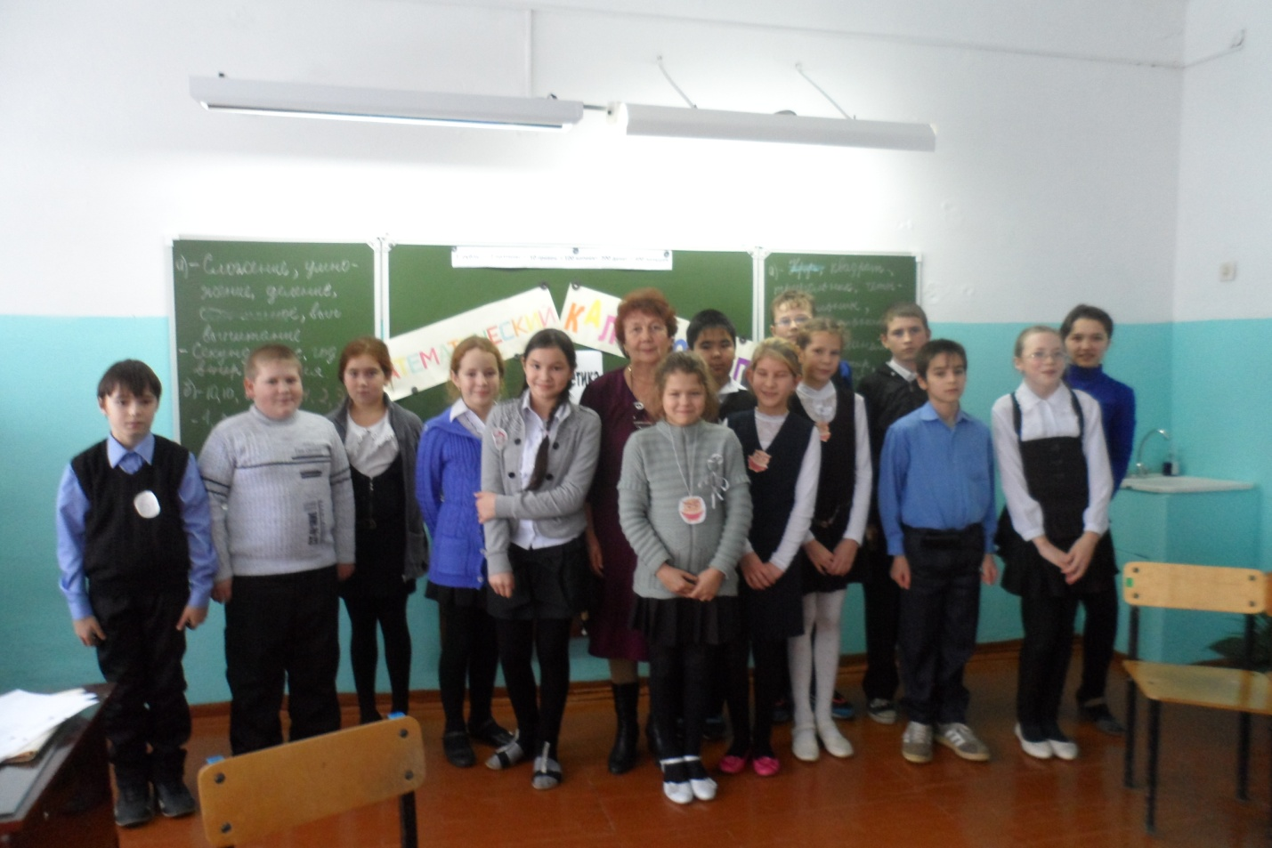

Интеллектуально - познавательная игра
«Математический калейдоскоп».
5 класс.
Цели:
- развивать математические способности, сообразительность, любознательность, логическое мышление и коммуникативные способности;
- укреплять память учащихся и прививать интерес к математике;
- учить работать в коллективе.

Ход игры:
1. Представление команд.
Ведущий 1.
- Внимание! Внимание!
Приглашаем всех мальчишек и девчонок
Отправиться в веселую страну.
Не забудьте взять с собой быстроту мысли,
Находчивость, смекалку.
Не в театральном представлении,
А среди наших школьных стен
Мы увидим сейчас веселый
Математический калейдоскоп
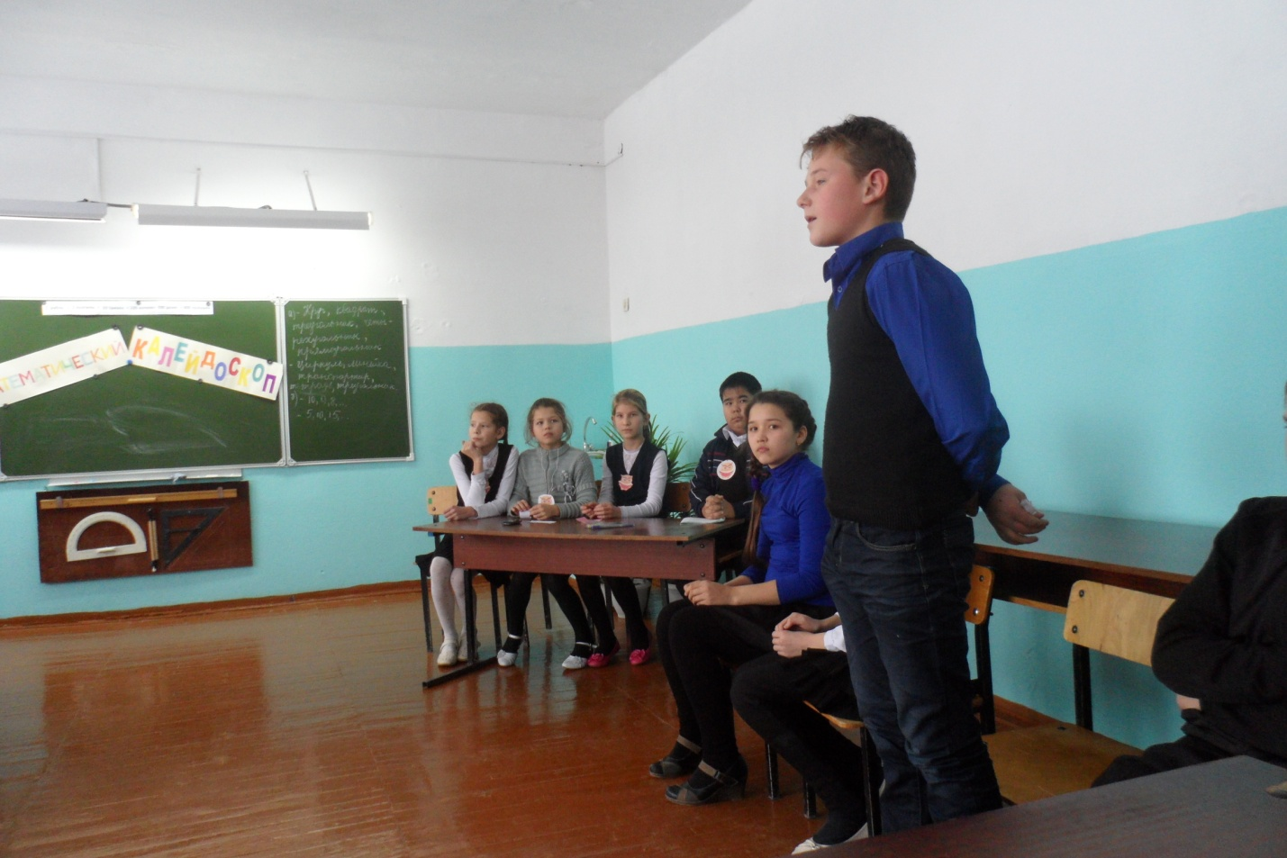

Ведущий 2.
- Уже готово все к сраженью,
Команды лишь сигнала ждут.
Одну минуточку терпения,
Я вам представлю грозный суд…
Ведущий 3.
- Высокая, скромная, умная, на все руки мастер (шьет, вяжет, делает любые поделки), имеет педагогический стаж 36 лет, мама троих детей, играет в шашки и шахматы, любит ходить в лес, но больше всего любит физику и математику – это наша всеми уважаемая Равия Бильсуровна – председатель жюри. Приветствуем их.
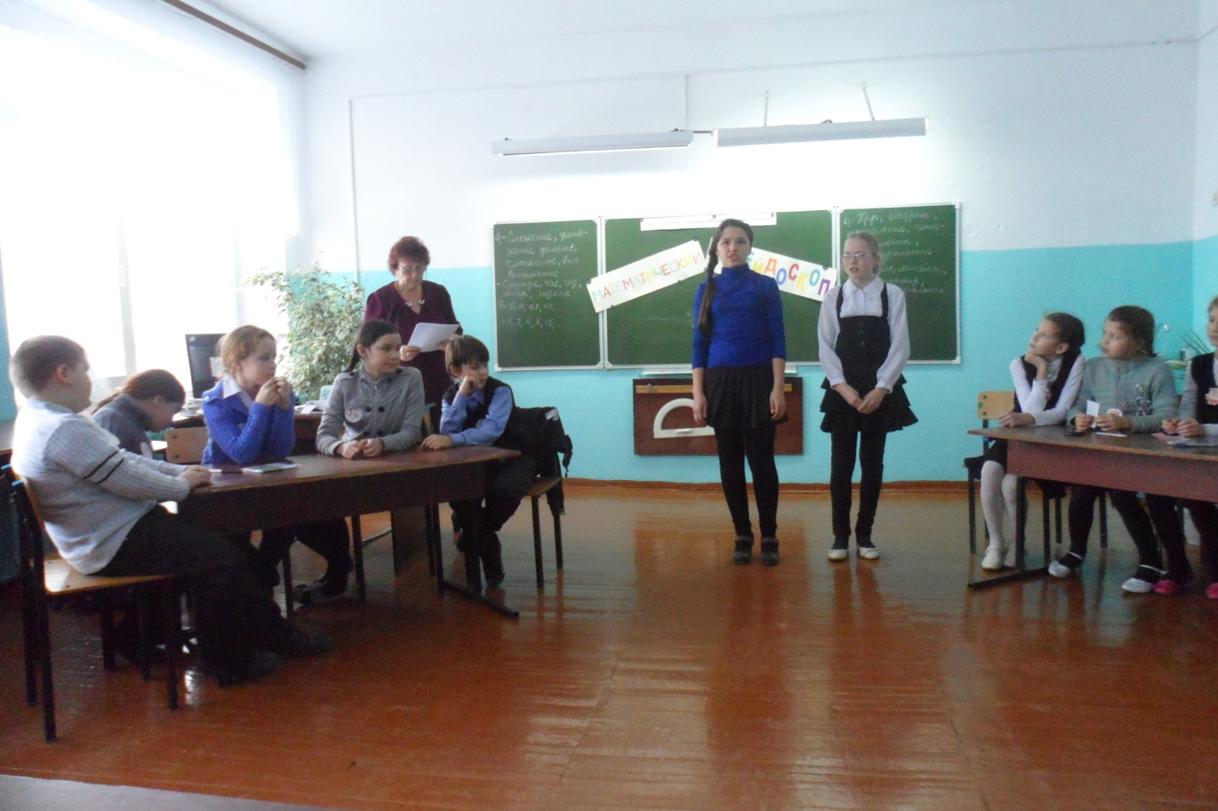
Ведущий 1.
- Высокая, скромная, умная, молодая, мама двоих детей, имеет педагогический стаж 17 лет, любит природу, спорт, компьютер, а также свою информатику – это наша всеми любимая Эльмира Ильдусовна, член жюри. Приветствуем их.
Ведущий 2.
- Высокая, скромная, умная блондинка, мама двоих детей, которая все прошедшие 4 года была рядом с вами, любит петь, универсальная, т.к. любит все предметы, любящая вас – ваша Татьяна Сергеевна.
Ведущий 3.
Предоставляем слово командам.
- Наша команда - «УМНОЖЕНИЕ».
- Наш девиз: «Мы умеем умножать,
Числа по порядку.
А еще их прибавлять
И решать задачку».
- Смелей, математик, взлети над трибуной,
Жюри с высоты огляди.
Мы нашей команде победу добудем,
Оставив вас всех позади. (Мотив «Орленок»).

- Наша команда: «ПУПС».
- Наш девиз: «Пусть ум победит силу»,
-Мы – веселые ребята,
Наше имечко пупсята.
Мы не любим лишних слов,
К калейдоскоп отряд готов. (Мотив «Октябрята»).
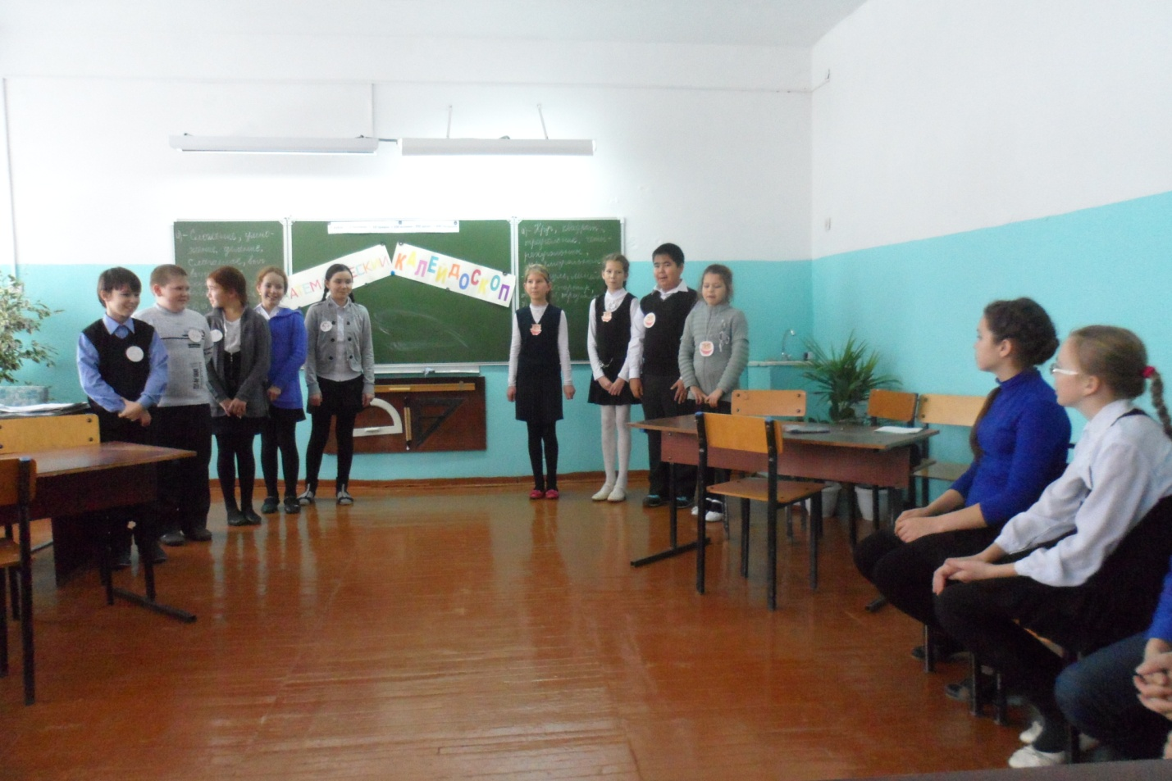
2.Конкурс «Разминка».
Ведущий 3.
Командам по очереди задаются вопросы. На обдумывание – 15 секунд. Если команда отвечает правильно, то она получает 1 б., не отвечает – 0 б. Тогда может ответить 2 команда.

1.За книгу заплатили 20 рублей и еще полкниги. Сколько стоит книга? (40 р.)
2. Пара лошадей пробежала 30 км .Сколько километров пробежала каждая лошадь? (30 км.)
3.У мальчика столько же сестер, сколько и братьев, а у сестры вдвое меньше сестер, чем братьев. Сколько в этой семье братьев и сестер? (4брата и 3 сестры.)
4. Часы отбивают один удар за 1 секунду. Сколько времени понадобиться, чтобы отбить 12 ударов? (11 секунд.)
5. В квадратном зале для танцев надо поставить вдоль стен 10 кресел так, чтобы у каждой стены стояло кресел поровну. (По 2 у каждой стены и по одному в противоположных углах.)
6. Что больше: произведение всех цифр или их сумма? (Сумма, т. к. произведение равно 0.)
7. Одно яйцо варится 4 минуты. Сколько нужно минут, чтобы сварить 5 яиц? (4 минуты.)
8. В одной семье два отца и два сына. Сколько человек в семье? (3 человека.)
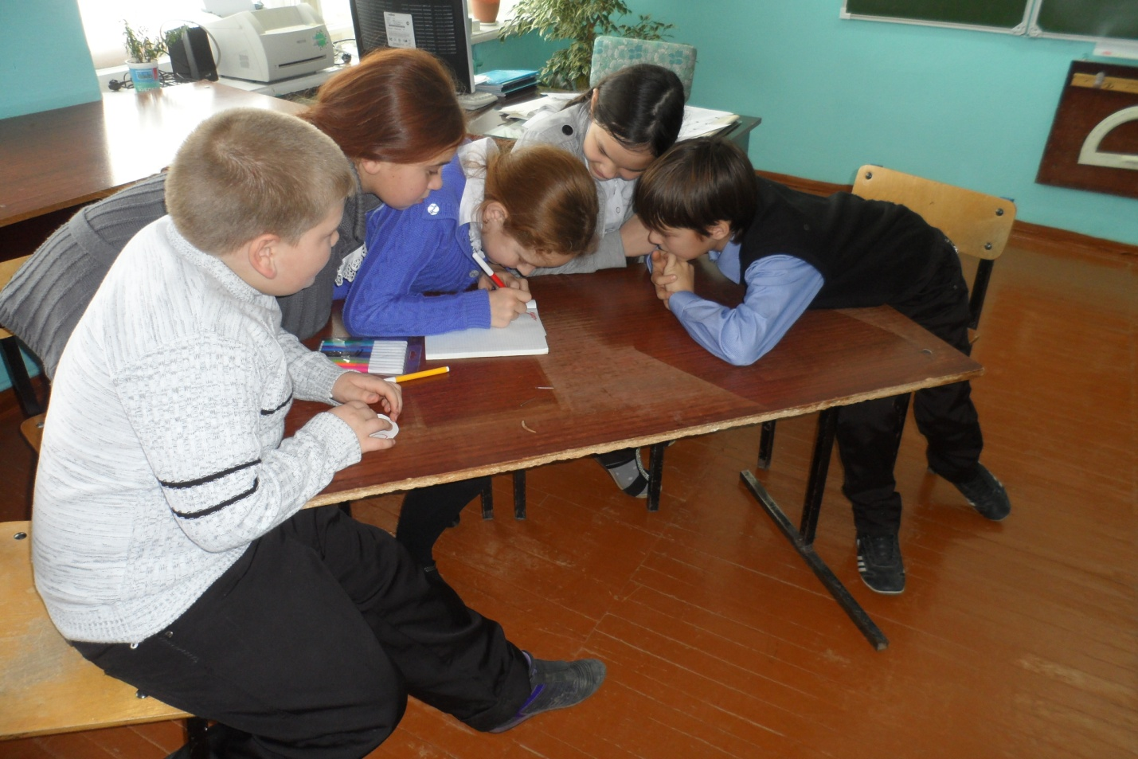
3.Конкурс капитанов.
1. «Цепочка слов»: ведущий называет слово на тему «математика», первый капитан повторяет это слово и добавляет свое слово. Второй капитан повторяет слово ведущей, 1 капитана и добавляет свое и т.д. Проигрывает тот, кто собьется.
2. «Каждой руке свое дело»: в каждую руку по фломастеру. Левой рукой начертить 3 треугольника, а правой – 3 окружности одновременно.

4. Конкурс «Отвечай быстро!»
1а). Исключи лишнее слово:
- Сложение, умножение, деление, слагаемое, вычитание.
- Секунда, час, год, вечер, неделя.
б). Продолжи числовой ряд:
- 10, 9, 8, …
- 5, 10, 15,…

2а). Исключи лишнее слово:
- Круг, квадрат, треугольник, четырехугольник, прямоугольник.
- Циркуль, линейка, тетрадь, транспортир, треугольник.
б). Продолжи числовой ряд:
- 10, 8, 8, 6, 6, …
- 1, 2, 4, 8, 16,…

5.Историко – экономический конкурс.
Команды ведут расчеты, затем передают жюри.
Задание: Представьте Красноуфимский базар 17 века. Какую сумму выручил купец в привычных нам рублях и копейках, продав следующие товары:
- 10 пудов коровьего масла по 60 копеек за пуд;
- 20 пудов соленой рыбы по с7 копеек за пуд;
- 20 голов сахара по 4 гривны за голову;
- 200 куриц по 2 деньги за курицу.

1 рубль=2 полтины=10 гривен=100 копеек=200 денег=400 полушек.
Ответ: масло – 10х60=600 копеек=6 рублей.
Рыба – 20х37=740 копеек=7 рублей 40 копеек
Сахар – 20х4=80 гривен = 8 рублей
Курица – 200х2=400 денег=2 рубля
Итого: 6+7. 40+8+2=23.40.

6. Конкурс «Математический ералаш».
Из слова «Арифметика» составьте как можно больше слов.
(Рифма, метка,
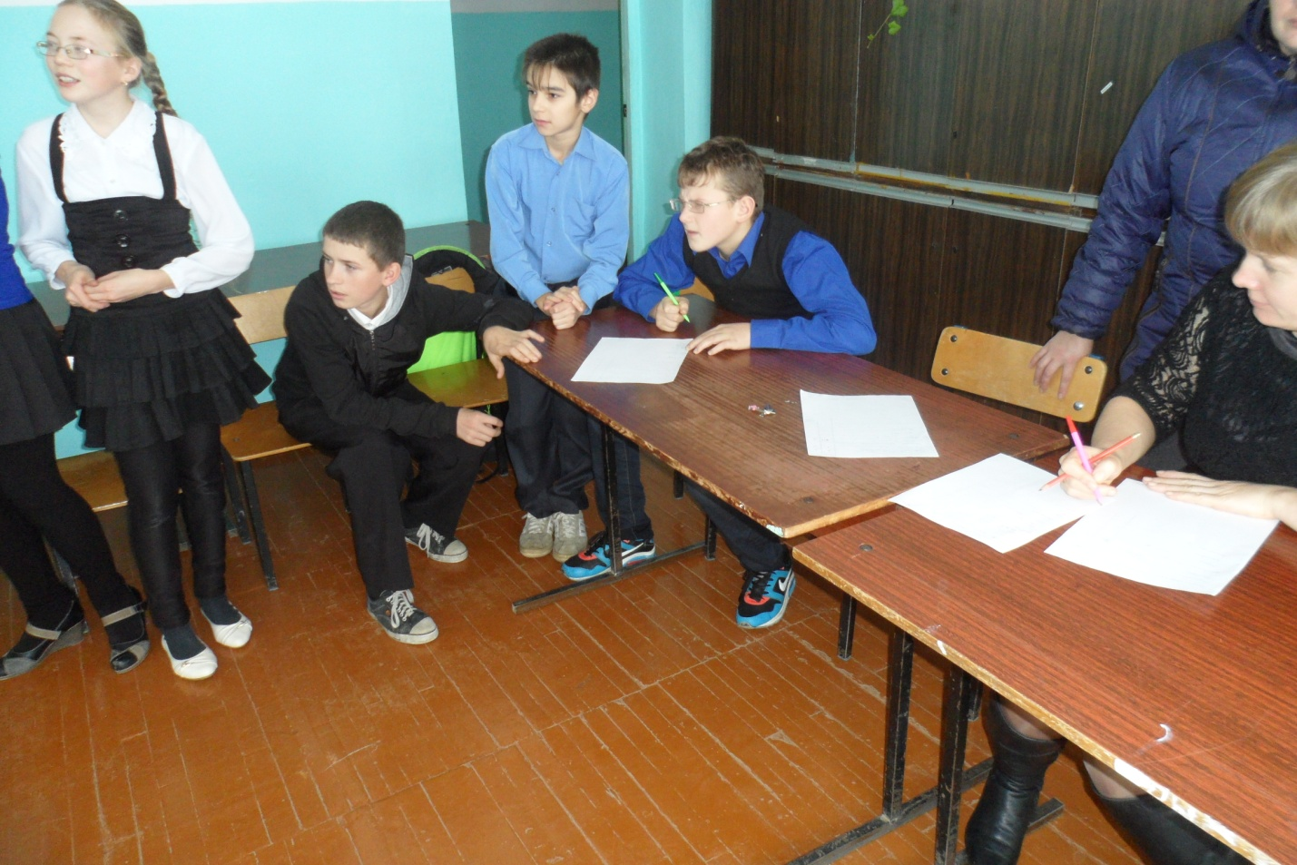
7. Конкурс «Аукцион»
Назовите пословицы, поговорки, крылатые выражения, загадки с числами.
- Один в поле не воин.
- Беда не приходит одна.
- Ум хорошо, а два лучше.
- Двум смертям не бывать, а одной не миновать.
- За одного битого двух не битых дают.
- Старый друг лучше новых двух.
- За двумя зайцами погонишься – ни одного не поймаешь.
- Семеро одного не ждут.
- Семь раз отмерь, один раз отрежь.
- Семь бед – один ответ.
- У семи нянек дитя без глаз.
- Бог троицу любит.
- Семеро с сошкой, один с ложкой.
- Семеро по лавкам.
- Чертова дюжина.
- За сорок верст кисель хлебать.
- На десятой воде кисель…
- Хорош нос, на семерых рос, а одному достался.
- Косая сажень в плечах.
- Не числом, а уменьем.
- Сто одежек и все без застежек. (Капуста.)
- Сидит дед в сто шуб одет. Кто его раздевает, тот слезы проливает. (Лук.)
- Два кольца, два конца – посередине гвоздик. (Ножницы.)
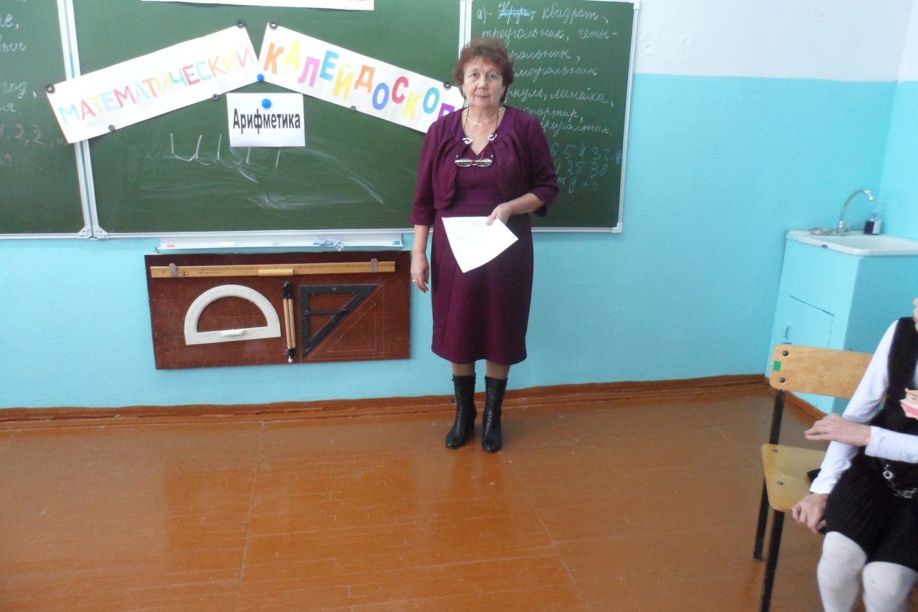
8. Конкурс «Блицтурнир».
За две минуты команда должна дать как можно больше правильных ответов на вопросы ведущего. За каждый правильный ответ – 1 б.

- Вопросы команде «ПУПС».
1. Сколько будет 3х7?
2. Сколько будет 4х8?
3. Как вычисляется периметр?
4. Как вычисляется площадь прямоугольника?
5. Что такое квадрат?
6.1 кг. Сливочного масла стоит80 рублей. Сколько стоит 2 кг. масла?
7. Сколько ног у 3 коров?
8. Сколько ног у 3 петухов?
9. Сколько получится, если 20 увеличить на?
10.Как называются компоненты действия умножения?
11.Как называются компоненты действия деления?
12.Сколько получиться, если 10 увеличить в 3 раза?
13.Сколько будет 27х0 ?
14.Сколько получиться, если 100 уменьшить в 2 раза?
15.Сколько получиться, если 45 уменьшить на 5?
16.Назвать число следующее за числом 249?
17.Какое число предшествует числу 280?
18.Сколько будет 36х1?
19.На сколько 15 больше 3?
20.Во сколько раз 2 меньше 20?
21.На сколько 5 меньше 17?
22.С какого месяца начинается год?
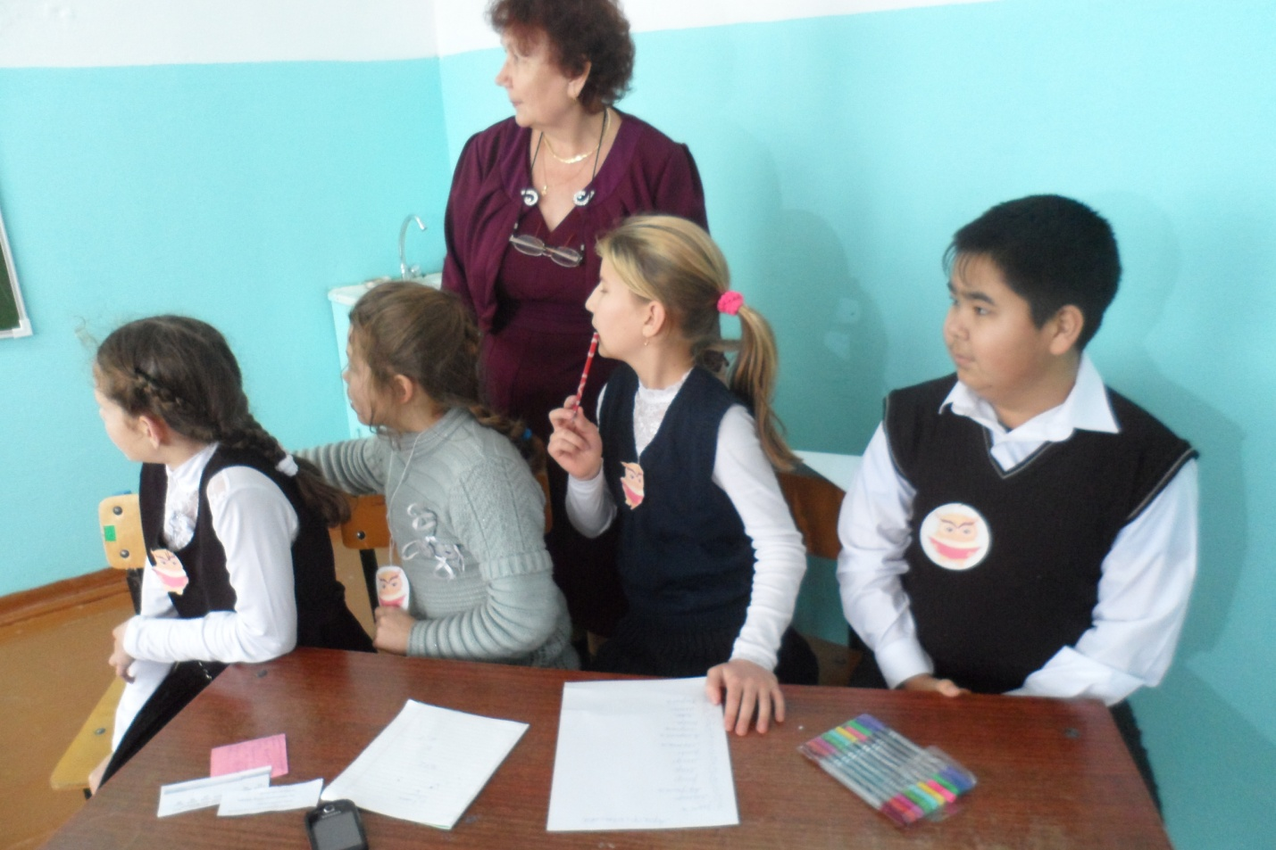
-Вопросы команде «Умножение».
1. Как называется седьмой месяц года?
2. Сколько будет 8х6?
3. Какие 4 арифметические действия вы знаете?
4. Сколько дней в году?
5. Сколько будет 8х9?
6. Произведением каких чисел можно представить число 12?
7. Сколько кг. в тонне?
8. Как называют результат сложения?
9. Как называется фигура, в которой 5 углов?
10.Сколько нулей в записи числа миллион?
11.Как называются компоненты действия вычитания?
12.Сколько получиться, если 11 увеличит в 5 раз?
13.Сколько будет 47х0 ?
14.Сколько получиться, если 100 уменьшить в 5 раз?
15.Сколько получиться, если 35 уменьшить на 15 ?
16.Назвать число, следующее за числом 276?
17.Какое число предшествует числу 780?
18.Сколько будет 76х1?
19. На сколько 18 больше 3?
20.Во сколько раз 2 меньше 40?
21.На сколько 6 меньше 19?
22.Каким месяцем заканчивается год?

9.Подведение итогов.
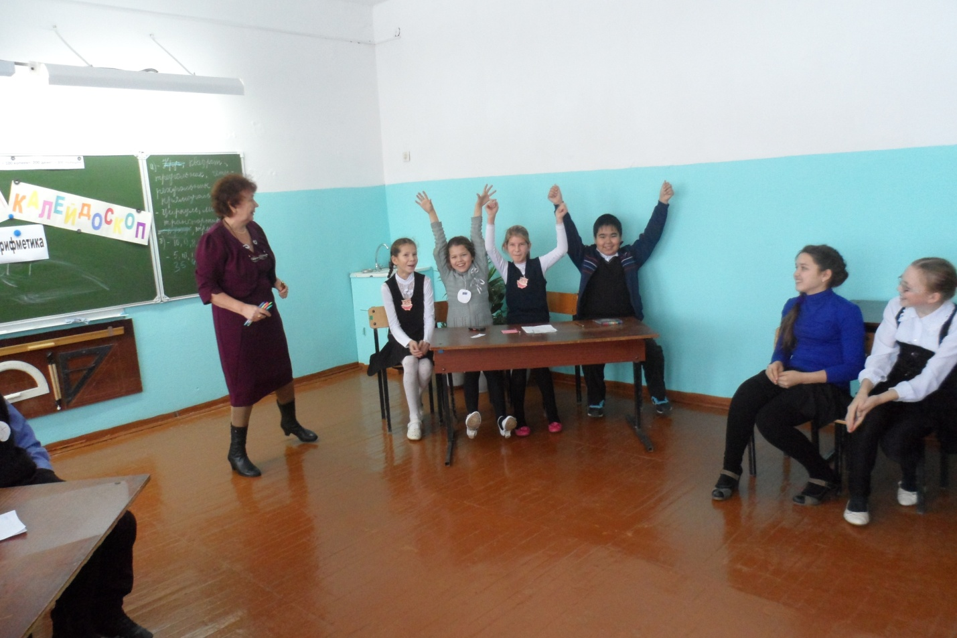
10.Награждение.
